การจัดทำแผนภูมิ ขั้นตอน และระยะเวลาการดำเนินการ

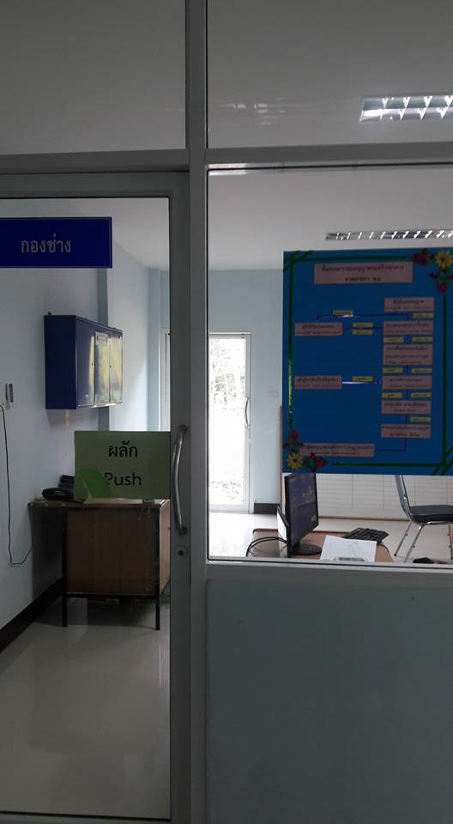

การจัดทำแผนภูมิ ขั้นตอน และระยะเวลาการดำเนินการ

